Dag van de Franse Taal 2020
onderbouw vmbo

Poste, like, partage

slt. cv?

Hoeveel berichten heb jij vandaag al gepost op Facebook, Instagram, Snapchat of TikTok?
Welke afkortingen heb je daarin het meest gebruikt?

Net als in Nederland gebruiken ook Franse jongeren een eigen taal bij het
versturen van berichten via social media.
Een van de meest gebruikte afkortingen is slt. Dat betekent salut = hoi.

Wat zou slt. cv? dan betekenen?

Dit en nog veel meer kom je te weten in deze social media-lesbrief.

Een fijne dag van de Franse taal!

Quel est le mot pour… ?

A Écris les mots dans les mots croisés.

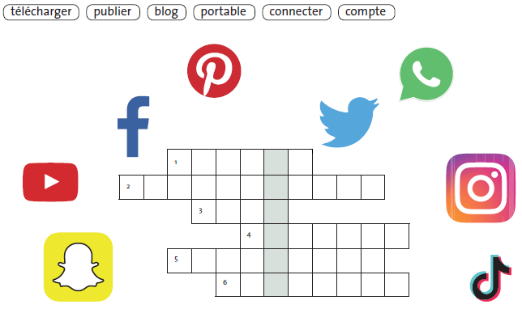

- Welk woord staat er in de grijze kolom?
________________________________

- Wat betekent dat?
________________________________

B Traduis.

1 télécharger
2 publier
3 blog
4 portable
5 connecter
6 compte

Welke van de apps die rondom de puzzel staan,
gebruik je zelf? Waarom vind je dit leuke apps?
_______________________________________________________________

Un texto en français

A Travaillez à deux. Lis les messages Whatsapp.
Noteer de Nederlandse vertaling van de berichten in de rechter telefoon. Gebruik de tabel
Le langage texto.

Le langage texto
a+ | à plus | tot snel | c | c’est | het is | G | j’ai | ik heb
anif | anniversaire | verjaardag | chui | je suis | ik ben | jsp | je ne sais pas | ik weet het niet
biz | bisou | kus | cv | ça va? | hoe gaat het? | mer6 | merci | dankjewel
b1 | bien | goed | dak | d’accord | oké | rdv | rendez-vous | afspraak
bjr | bonjour | hallo | dm1 | demain | morgen | 6né | cinéma | bioscoop

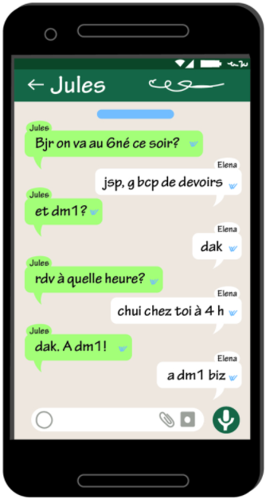
B Travaillez à deux. Écris un message WhatsApp en français. Gebruik de tabel Le langage texto.

- Stel een activiteit voor die je deze dag van de Franse taal samen kan gaan doen.
- Stel ook een locatie en tijdstip voor deze activiteit voor.
- Leerling A vult de blauwe vlakken links in, leerling B antwoordt in de groene vlakken rechts.
- Daarna draaien jullie de rollen om en stelt leerling B een activiteit voor waar leerling A op
reageert.

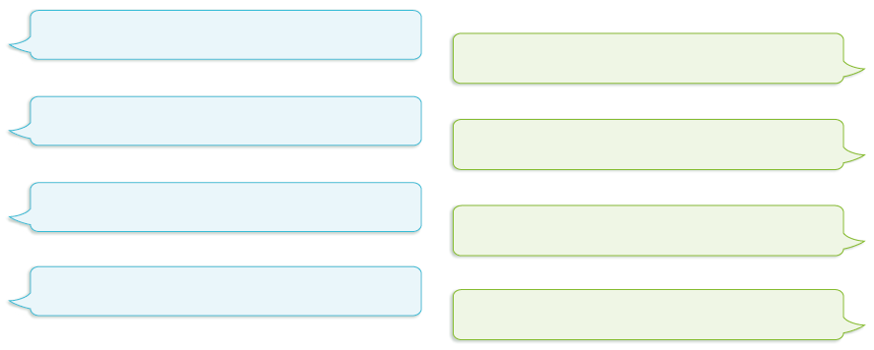

Des Youtubeurs français

Travaillez en groupe. Bekijk een paar video’s van Franse YouTubers zoals Cyprien, EnjoyPhoenix, Squeezie, Norman, Mister V of Tibo InShape.

Tip! Het maakt niet uit dat je niet volledig kan verstaan wat er in de vlogs gezegd wordt. Let vooral op wat je ziet, de stijl van vertellen, of er muziek of geluidseffecten worden gebruikt etc.

Welke verschillen en/of overeenkomsten zien jullie met de video’s van bekende Nederlandse youtubers?

Welke Franse youtuber zouden jullie zelf leuk vinden om te volgen?
Leg jullie antwoord uit.

#SELFIE

À toi maintenant!

- Je gaat een selfie maken samen met je klasgenoten.
- Zorg ervoor dat op de foto de sfeer van de Dag van de Franse taal goed te zien is.
- Verzin daarna een tekst in het Frans als onderschrift bij de foto.
- Post de selfie op social media.

Wie maakt de leukste selfie?

Tips!

Kies de juiste achtergrond
Is de Franse sfeer in jullie lokaal/school op deze Dag van de Franse taal goed in beeld?

100% natuurlijk
Liever geen “duckface”, hoe natuurlijker jij en je klasgenoten op de foto staan, hoe mooier!

Niet voor het raam of de spiegel.
De reflectie maakt de foto er niet beter op.
Hoe beter jij en je klasgenoten in beeld zijn, hoe leuker!

